**Werkblad zondag 12 februari 2023**

Thema van de dienst: Jezus zegt: Volg Mij!



Wat fijn dat je er bent!

**Leerpsalm: Psalm 136 vers 1**

Looft de …………… want Hij is …………………………,

Looft ………………….. met een blij ………………………….

Want Zijn gunst ………………………….. verspreid

Zal bestaan in ………………………………………………….

**Leertekst: Psalm 136:1**

………………………. de Heer’ want Hij ………… goed; want Zijn goedertierenheid is in der ………………………………………………...

**Bij de preek**

1. Wie ontmoet jij graag? ………………………………………………………………

Waarom? ………………………………………………………………………………….

1. Jezus ontmoet Mattheus. Wat vindt Mattheus ervan? …………………………………………………………………………………………………..
2. Wat vinden de discipelen ervan? ………………………………………………
3. Mattheus de tollenaar

* luistert niet naar Jezus
* volgt Hem
* Is ongelovig

1. De vrienden van Mattheus (tollenaars en zondaren)

* volgen Jezus en willen graag met Hem eten
* zijn erg druk met hun werk en zien Jezus niet
* vinden Mattheus en Jezus maar raar

1. Jezus roept ook jou. Vind je het moeilijk om een vriend van Jezus te zijn? …………………………………………………………………………..

|  |
| --- |
| Zijn er nu ook nog vrienden van Jezus? Natuurlijk! Kijk maar eens om je heen. Je zult merken dat er veel mensen zijn die proberen te leven zoals Jezus. Daarom zijn zij vrienden van Jezus. Wat doen ze zo speciaal? Vind je het moeilijk om een vriend van Jezus te zijn? Jezus riep zijn leerlingen. Jezus roept ook jou. Jezus roept zijn vrienden, allemaal verschillend. Hij stelt geen voorwaarden. Hij kiest hen niet om hun speciale kwaliteiten. Ze zijn allemaal kind van God! |

**Los de rebus op!**

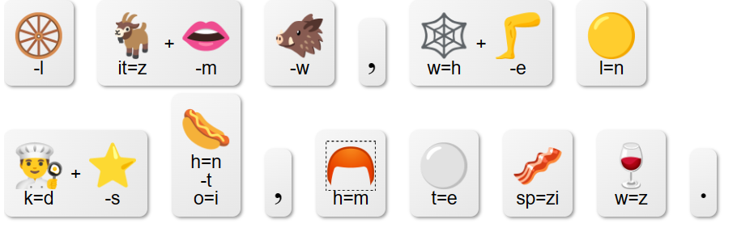

Oplossing: ……………………………………………………………………………………………

……………………………………………………………………………………………………………..

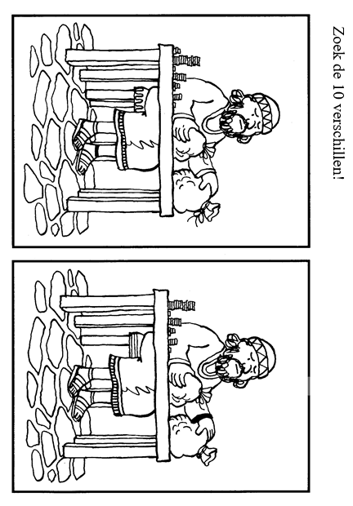

Vandaag vieren we het Heilig Avondmaal.

|  |
| --- |
| Het Heilig Avondmaal houden is een opdracht van Jezus om terug te denken aan wat Hij moest lijden voor onze zonden.  Als je aan het lijden en sterven denkt word je verdrietig. ☹  Maar als je bedenkt dat Hij dat deed om ons te redden, dan word je blij!!☺  Zo mag iedereen die dit gelooft, het Avondmaal als een feest vieren. Om terug te denken en blij te zijn! |

